TITRE DE LA SEQUENCE : circuit électrique en GS

Objectif général de la séquence :  Réaliser un circuit pile, fils électriques, ampoule |  |  | Domaine : découvrir le monde des objets
Pré requis : voir les séances objets électriques de la PS à la MS

Progression de la séquence:

Séance 1 : situation problème : comment allumer le bonnet du Père
Noël ?
Séance 2 : montage du circuit

SEANCE 1 : OBJECTIF GENERAL
Situation problème : comment allumer le bonnet du Père Noël ?
Connaissances : les éléments indispensables à la réalisation d’un circuit : ampoule+pile, ampoule+2 fils+pile |  | Capacités : allumer l’ampoule en utilisant une pile et des fils électriques et représenter le circuit |  | Attitudes : persévérance, précision
Matériel : 1 ampoule, 1 pile, 2 fils électriques par élève, un Père Noël dont le bonnet est allumé électriquement (pile et fils cachés par le cône et une demie boite de fromage)
Durée | Forme de travail | Déroulement de la séance
10 mn  5 mn  15 mn  5 mn | Groupe de 6 à 8 élèves | - présentation du Père Noël dont le bonnet est allumé. Comment allumer le bonnet du P.N. ? Emission d’hypothèses : « mettre une bougie, allumer avec un briquet, appuyer sur le bouton de l’ampoule, avec une pile, un fil électrique, deux fils électriques... »  - rappel des dangers liés à la manipulation d’objets électriques (vus en PS, MS) : mises en bouche, tenir l’ampoule sur la partie en verre, chaleur des objets électriques...  - manipulations pour allumer l’ampoule :  - ampoule+pile  - ampoule+fils+pile  - trace écrite : représenter au crayon graphique le circuit réalisé
SEANCE 2 : OBJECTIF GENERAL
Montage du circuit
Connaissances : notion de circuit fermé, vocabulaire spécifique |  | Capacités : placer les fils électriques sur le plot et le culot de l’ampoule et les relier aux lamelles de la pile |  | Attitudes : précision, mémorisation
Matériel : 1 ampoule, 1 pile, 2 fils électriques par élève, une boite de fromage, un cône de carton
rouge
Durée | Forme de travail | Déroulement de la séance
- Atelier dirigé par l’enseignant :
les élèves reprennent la trace écrite de la séance 1 et construisent à nouveau le circuit. Ils vérifient que l’ampoule s’allume et réajustent, si nécessaire, les branchements. Ils mettent en contact les fils aux lamelles à l’aide d’un trombone et enroulent le fil autour du culot de l’ampoule. Pour la maintenir, le plot est placé sur le deuxième fil replié. Ils réinvestissent le vocabulaire spécifique en manipulant.
Trace écrite : dessiner l’extrémité des fils électriques sur le schéma et coller les étiquettes mots

Comment allumer le bonnet du Père Noël ?
Représentations de départ :

DANGER
ATTENTION A L’ELECTRICITE ET AU FEU !

Insertion de la photo du P.N.

.__________________
._____________________________________________

Dessine le bout des fils électriques.
Colle les étiquettes-mots sur le schéma.

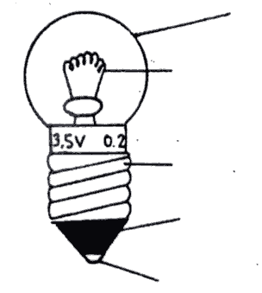
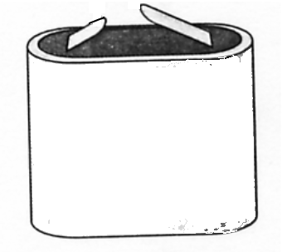

Pour allumer l’ampoule, il faut brancher les fils électriques sur les lamelles de la pile et sur le plot et le culot de l’ampoule.

AMPOULE | CULOT | PLOT
FIL ELECTRIQUE | LAMELLE | PILE

- atelier sous la surveillance de l’ATSEM :
montage du cône et décoration du P.N.

